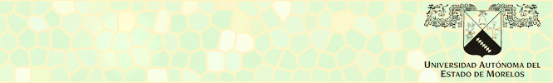


Licenciatura en Artes

Curso Optativo:

Mapas Conceptuales

Profesor:

Dr. Manuel Francisco Aguilar Tamayo
mafat@uaem.mx

Fecha de Inicio: 19 de enero de 2012.
Fecha de finalización: Junio 7 de 2012
Horario: Jueves de 8-12pm.
Lugar: Laboratorio 2 de centro de cómputo.
Duración: 4h/S/M.

Descripción del curso y sus propósitos curriculares en la Licenciatura en Artes

El curso de Mapas Conceptuales se desarrolla en la modalidad de curso-taller, lo que implica el desarrollo de un proyecto individual como parte de las actividades y que conformará el producto primario par la evaluación.
Este curso taller se ocupa de dar a conocer la técnica del mapa conceptual junto a uno de las tecnologías informáticas más versátiles; el CmapTools. El propósito es que los participantes logren el dominio de la técnica y de la tecnología para que estas sean aplicadas en procesos de autoaprendizaje, desarrollo de proyectos, investigación, planificación, y exploración de ideas así como su representación, discusión y argumentación.
El curso taller de Mapas conceptuales, es una materia optativa en la Licenciatura en Artes cuyos contenidos, así como las experiencias que brinda a los participantes, contribuye al cumplimiento de los propósitos curriculares de la carrera, entre aquellos que se reconocen de manera más directa es: capacidad técnica y tecnológica, capacidad de representación visual, capacidad de trabajo en equipos inter, trans e intradisciplinarios, herramientas analíticas para el juicio crítico, herramientas para investigar, experimentar y vincular conceptos, herramientas y estrategias para conocer acerca de las disciplinas artísticas, pláticas y ayudar al juicio crítico y con objetividad.
Las competencias genéricas que se estimulan en este curso son: herramientas para la comunicación oral y escrita, manejo de herramientas metodológicas, habilidad para la investigación, capacidad para el trabajo en equipo y capacidad de análisis y síntesis.

Introducción
El mapa conceptual es una técnica de representación del conocimiento inventada por Joseph Novak, su valor como herramienta cognitiva ha sido demostrada en diversos estudios, y sus aplicaciones se extienden a diversos campos como son; diseño de hipermedia, planificación de puestas en escena y exposiciones, plan de obra, así como también otros usos en el campo de la didáctica, evaluación y diseño curricular y planeación negocios, la inteligencia artificial, administración y modelos de conocimiento experto.
El mapa conceptual se parece visualmente a otras formas de representación como son los mapas mentales, diagramas de flujo y otro tipo de esquemas, sin embargo su estructura interna le confiere una mayor complejidad (no se confunda con dificultad) lo que la hacen mucho más versátil y poderosa para ayudar a los procesos de aprendizaje, construcción y representación del conocimiento en distintos campos.

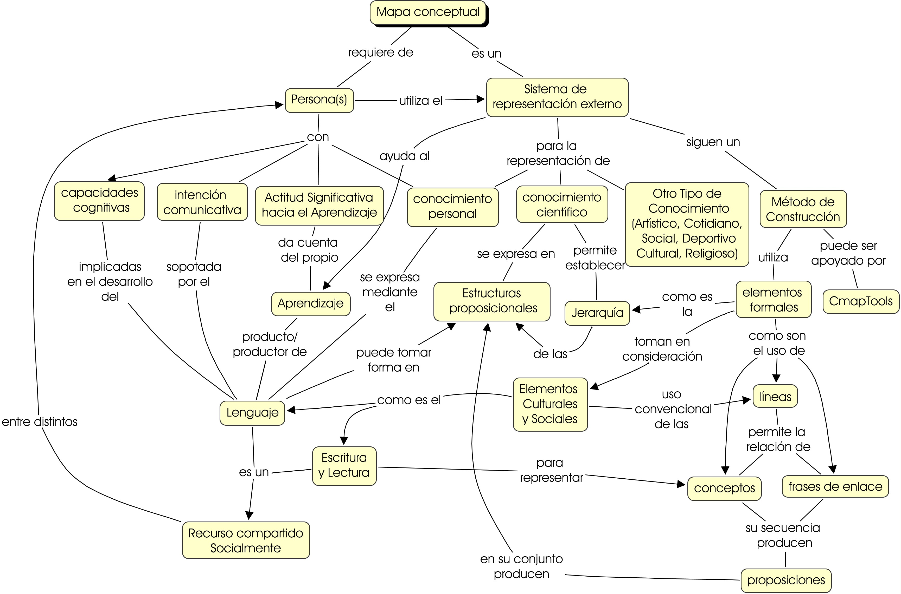

El CmapTools es una tecnología informática desarrollada por el Institute for Human and Machine Cognition (Pensacola, USA) para la elaboración de mapas conceptuales. Las funciones del CmapTools van mucho más allá de la realización gráfica del mapa conceptual, incluyen la construcción de redes de colaboración, la construcción de mapas conceptuales hipertextuales y multimediales, por mencionar dos ejemplos. Esta herramienta ha sido utilizada por la NASA para organizar la información y el conocimiento experto sobre la exploración del planeta Marte.
Objetivo del Curso Taller

Proponer un espacio para el aprendizaje de la técnica del mapa conceptual, que permita al participante la elaboración del mapa conceptual de acuerdo a los elementos formales de la técnica de representación. La elaboración de los mapas conceptuales se desarrollará mediante el software de modelado de conocimiento CmapTool, el aprendizaje de esta herramienta constituye un segundo objetivo de este curso.
Estos aprendizajes, técnicos y tecnológicos son orientados a un tercer objetivo: el desarrollo de un modelo de conocimiento que responderá al interés académico y el proyecto que el estudiante construya en las primeras sesiones del curso.

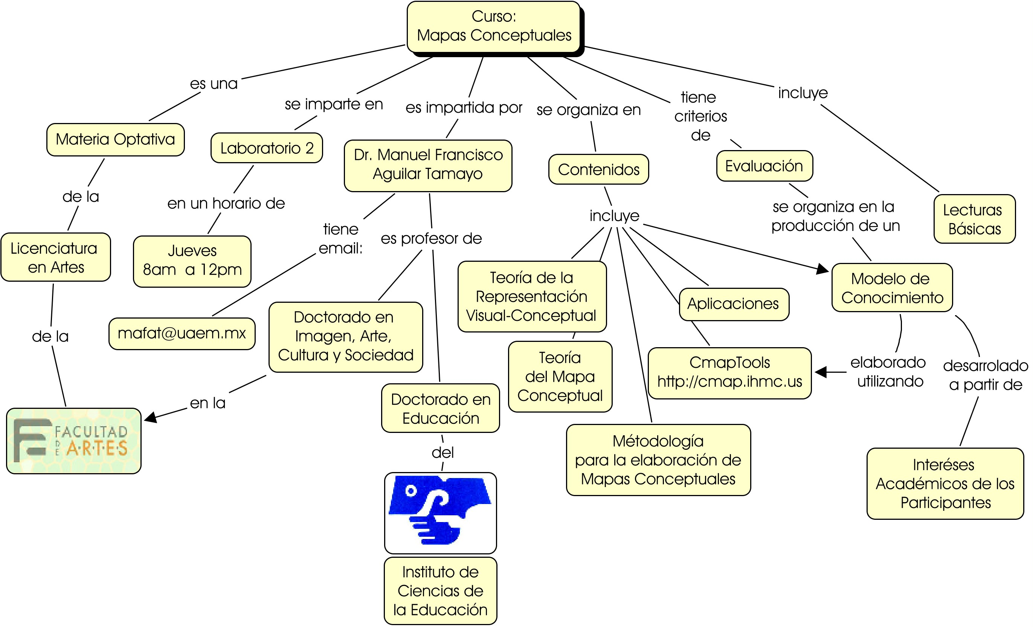Metodología

El curso taller implica dinámicas expositivas por parte del profesor para explicar las técnicas y procedimientos de elaboración del mapa conceptual, así como también, el aprendizaje de las funciones de CmapTools. El trabajo de taller será apoyado y orientado por el profesor, pero es el alumno quien organiza y desarrolla el trabajo, el cual será planificado mediante un proyecto a desarrollar durante el curso. Se utilizarán lecturas de apoyo y se podrán discutir en grupo las ideas, proyectos y conceptos que resulten pertinentes para alcanzar mayor comprensión teórico y conocimiento en las técnicas de representación del mapa conceptual.

Contenidos
La descripción de contenidos que se presenta a continuación tienen una secuencia temática, sin embargo el desarrollo de estos podrá seguir una secuencia didáctica distinta, es ese sentido no se trata de unidades a cubrir secuencialmente. Las discusiones, ejemplos, ejercicios y el desarrollo de los proyectos implicarán el regreso, profundización o ampliación de las temáticas.
- Introducción al mapa conceptual.
- Análisis de otros sistemas de representación visual-conceptual.
- La técnica del mapa conceptual.
- El CmapTools, aplicación para el modelado de conocimiento mediante mapas conceptuales.
- La teoría del mapa conceptual.
- Aplicaciones del mapa conceptual y el modelado de conocimiento.
- Análisis de los modelos de conocimiento desarrollados por los participantes.
Evaluación
Los productos de la actividades y tareas, como la búsqueda de información, lecturas, elaboración de mapas conceptuales, serán presentados median un modelo de conocimiento elaborado con CmapTools. Los mapas conceptuales deberán presentar características técnicas como coherencia en relación a la pregunta de enfoque, diferenciación conceptual, organización jerárquica y frases de enlace significativas. Los recursos e hipervínculos que se utilicen deberán ser relevantes y enriquecedores para el modelo de conocimiento.
Junto al modelo de conocimiento se presentará una presentación del trabajo desarrollado, la estructura del trabajo será formal y sistematizará el proceso de elaboración del modelo de conocimeinto.
Bibliografía seleccionada.

Aguilar Tamayo, M. F. (2006). El mapa conceptual una herramienta para aprender y enseñar. Plasticidad y Restauración Neurológica, 5(1), 62-72. Disponible en: http://new.medigraphic.com/ o en: www.geocities.com/cibertlan/ [consultado 9 de mayo de 2008]
Novak, J. D. y Cañas, A. J (2008) Construyendo sobre Nuevas Ideas Constructivistas y la Herramienta CmpaTools para Crear un Nuevo Modelo educativo. Disponible en: http://www.ihmc.us/users/acanas/Publications/NewModelEducation/NuevoModeloEducacion.pdf [consultado 9 de mayo de 2008]
Novak, J. D., & Cañas, A. J. (2006). La Teoría Subyacente a los Mapas Conceptuales y a Cómo Construirlos (Reporte Técnico No. IHMC CmapTools 2006-1). Pensacola, USA: Institute for Human and Machine Cognition. Disponible en: http://cmap.ihmc.us/Publications/ResearchPapers/TeoriaSubyacenteMapasConceptuales.pdf [consulado 9 de mayo de 2008]
Cañas, A. J., Ford, K. M., Reichherzer, T., Carff, R., Shamma, D. A., Hill, G., et al. (2000). Herramientas Para Construir y Compartir Modelos de Conocimiento Basados en Mapas Conceptuales. Revista de Informática Educativa, 13(2), 145-158.

Recursos

Para el uso de CmapTools puede consultarse: http://cmap.ihmc.us
Institute for Human and Machine Cognition (2012) CmapTools. V. 5 [aplicación informática] http://cmap.ihmc.us
Guía de CmapTools en Español: http://cmap.ihmc.us/Support/help/Espanol/index.html (Guía en Internet del Institute for Human and Machine Cognition. Muestra las pantallas e intrucciones para elaborar mapas conceptuales mediante el CmapTools. En español.
Vídeo Guía en Español: http://cmap.ihmc.us/videos/index.php (Las funciones básicas en vídeo y en español).
Memorias del Primer Congreso Internacional sobre Mapas Conceptuales, 14-17 septiembre de 2004. Pamplona, España:

